Pozdravljeni tretjički!

Malce sonca, malce dežja … kot bi bil mesec april … pa je že maj.
Ker se bolj veselim sončnih dni, ko lahko skačemo zunaj in opazujemo pisano naravo, ki se prebuja, boste danes izdelovali nalogo, ki je temu primerna.
Izdelali boste namreč preprostega pisanega metulja.

POTREBUJETE:
- BEL PAPIR
- SVINČNIK
- ŠKARJE
- LEPILO
- ŽICO
- LESENO PALICO
- BARVICE (FLOMASTRE, BARVNI PAPIR …)

1.KORAK
Papir prepognete. Nanj narišete obliko polovice metulja in izrežete.
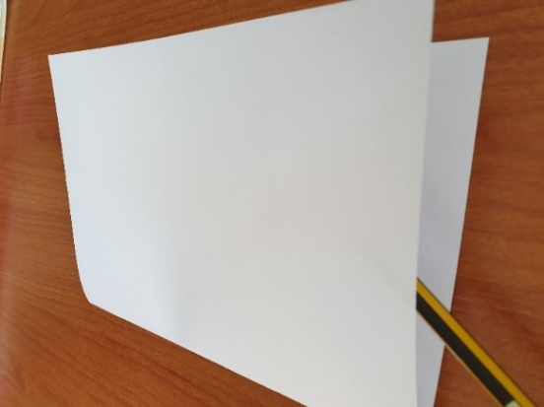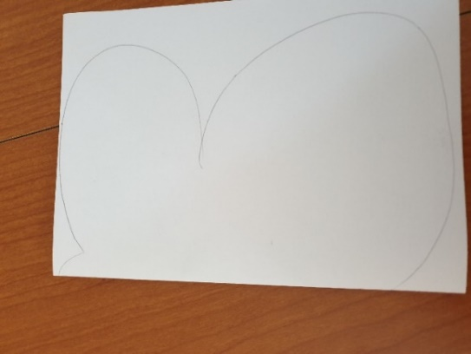
2.KORAK
Papir razgrnete in na obeh straneh metulja izrišete vzorec.
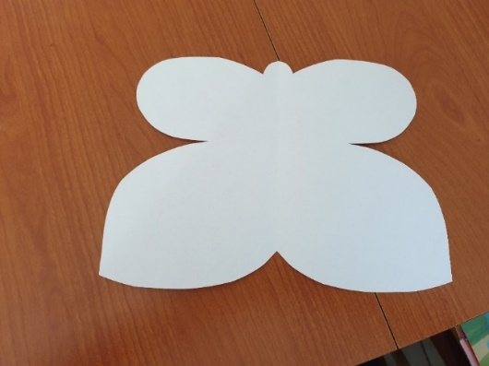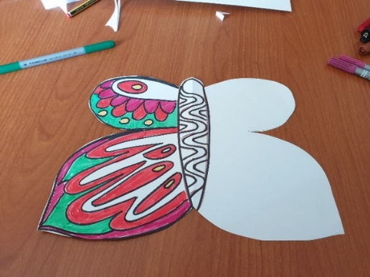
Da bosta krili res enaki/simetrični, si pomagajte tako, da vzorec prerišete na oknu. Nato pobarvajte vzorec s flomastri.
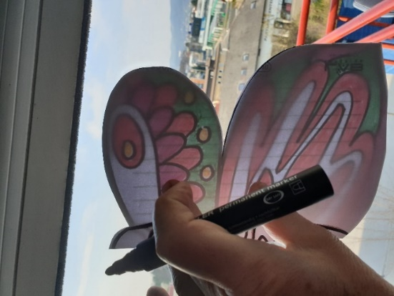
3.KORAK
Prilepite tipalke. Kar po svoje jih oblikujte, lahko z žico, lahko s kartona …
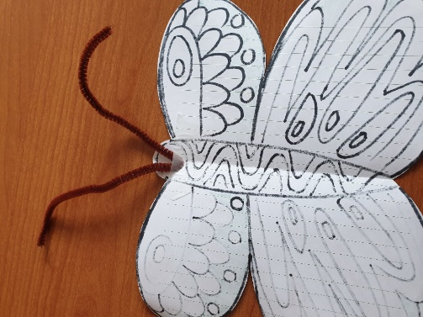

4. KORAK
Metulja razstavite. Lahko na okno, vrata, lahko ga celo obesite na drevo …
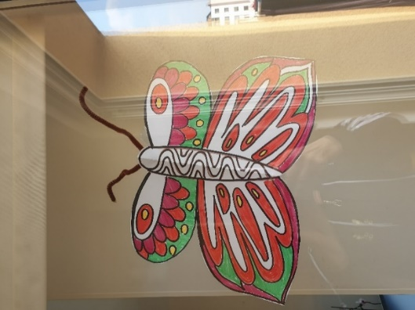
Vesela bom, če ga s pomočjo staršev, bratcev, sestric fotografirate in pošljete na moj e naslov:
ustvarjam.vsepovrsti@gmail.com.

Lepo se imejte! Upam, da se naslednjič že vidimo!
Ana Koren

